安徽科技学院
软件类实验报告

课程名称： | 操作系统
学 号： | 2701180235
姓 名： | 朱威煌
班 级： | 计算机科学与技术182
指导教师： | 葛 华
开课学期： | 2020-2021-1
学 院： | 信息与网络工程

安徽科技学院教务处

实验名称 | 操作系统作业调度 | 实验学时 | 2
实验场所 | 软件实验室7 | 实验性质 | 设计性
- 实验目的：
1．了解银行家算法概念；
2．掌握银行家算法流程，并使用C语言实现银行家算法
- 要求:
- 银行家算法中进程数量和资源数量可变，程序运行从键盘上输入。
- 输入输出按照指定格式输入和输出。
- 撰写实验报告

- 实验步骤：
根据银行家算法写出程序，然后测试
银行家算法输入：
请输入进程:P1 P2 P3 P4 P5
请输入资源种类:A B C D
请输入资源 A B C D数量
8 10 9 12
请输入最大需求矩阵Max
4 6 3 8
3 3 5 2
6 6 0 9
3 4 8 7
4 3 2 5
请输入当前分配矩阵Used
1 1 0 1
2 2 4 1
0 5 0 1
1 1 1 5
2 0 2 2
程序运行后银行家算法输出：和例题4-7输出一致（数据对齐显示，表格不需要输出）。

- 实验内容：
Dijkstra银行家算法描述如下：
算法输入：
(1)系统有m类资源R₁,R₂，……R_{m},当前有n个并发进程P1，P2，…Pn。
(2)n个进程所需要各资源的最大数量，用最大需求矩阵Max表示，其中Max[i,j]表示进程Pi运行完成需要资源R_{j}的数量。
(3)某一时刻，各进程已获得资源的情况，用分配矩阵Used表示，其中Used[i,j]表示此时进程P_{i}已经分配得到资源Rj的数量。
(4)当前进程P_{i}提出资源申请，申请的各资源用向量Request={r₁,r₂,…,r_{n}}表示，其中r_{i}为申请资源R_{i}的数量。
算法输出：
进程Pi的资源申请Request可否分配？
根据教材P139-140银行家算法，并根据教材例题求解过程使用C语言编程实现银行家算法，要求进程信息和资源信息由键盘输入，进程数量和资源种类可变。
某系统有4类资源A、B、C、D，数量分别为8、10、9、12。当前有5个进程P1、P2、P3、P4、P5，已经最大需求矩阵Max和当前分配矩阵Used如图4-1所示。问：
1)当前系统是否为安全状态？
2)在图7.1状态下，如果进程P1申请request=(1，0，1，0)，系统能否分配？
3)在图7.1状态下，如果进程P3申请request=(1，0，0，1)，系统能否分配？

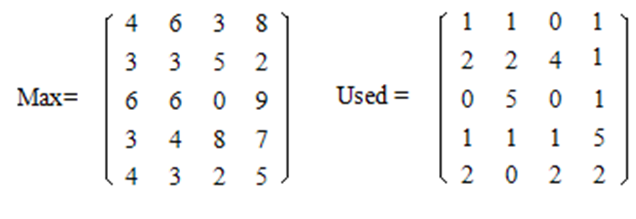
图4-1 银行家算法Max和Used矩阵

#include <iostream>
#include<iomanip>
using namespace std;

#define MAXN 100
/*writter 朱威煌 2701180235
Max
4 6 3 8
3 3 5 2
6 6 0 9
3 4 8 7
4 3 2 5
used
1 1 0 1
2 2 4 1
0 5 0 1
1 1 1 5
2 0 2 2

*/

int Available[MAXN]; //各资源未分配的资源数
int Max[MAXN][MAXN]; //每个进程最多所需的资源数
int Allocation[MAXN][MAXN]; //每个进程已占有的资源数
int Need[MAXN][MAXN]; //每个进程还需的资源数
int Request[MAXN]; //进程请求的各资源数
int Finish[MAXN];
int path[MAXN] = { 0 }; //安全序列
int PNum, RNum; //进程数，资源数
int number[MAXN];//各类资源的总数
int Available_copy1[MAXN][MAXN];//available
int finish1[MAXN];
void input(int PNum,int RNum)
{
cout << "请输入资源数量：\n";
for (int i = 0; i < RNum; i++){
cin >> number[i];
}
cout << "请输入最大需求矩阵Max\n";
for (int i = 0; i < PNum; i++) {
for (int j = 0; j < RNum; j++)
cin >> Max[i][j];
}
cout << "请输入当前分配矩阵Used：\n";
for (int i = 0; i < PNum; i++) {
for (int j = 0; j < RNum; j++) {
cin >> Allocation[i][j];
//每个进程还需的资源数Need
Need[i][j] = Max[i][j] - Allocation[i][j];
if (Need[i][j] < 0) {
cout << "输入的进程P" << i+1 << "所拥有的第" << j + 1 << "个资源数不能小于0，请重新输入：\n";
j--;
continue;
}
}
}
//已经用的各资源的数量
int sum[MAXN]={0};//used各类资源的总数
for(int i=0;i<PNum;i++){
for(int j=0;j<RNum;j++){
sum[j]=sum[j]+Allocation[i][j];
}
}
cout<<endl;
for (int i = 0; i < RNum; i++){
Available[i]=number[i]-sum[i];//
}
cout<<"可使用资源为 ";
for (int i = 0; i < RNum; i++){
cout<<Available[i]<<" ";
}
cout<<endl;

}

//判断是否存在安全序列
int Safe() {
int i, j, jj, k = 0;
int Available_copy[MAXN]; //未分配的资源数
int Allocation_copy[MAXN][MAXN]; //已占有的资源数
int Need_copy[MAXN][MAXN]; //进程还需的资源数

for (i = 0; i < RNum; i++)
Available_copy[i] = Available[i];
for (i = 0; i < PNum; i++) {
for (j = 0; j < RNum; j++)
Allocation_copy[i][j] = Allocation[i][j];
}
for (i = 0; i < PNum; i++) {
for (j = 0; j < RNum; j++)
Need_copy[i][j] = Need[i][j];
}
for (i = 0; i < PNum; i++)
Finish[i] = 0;
int a=0;
//遍历每个进程
for (i = 0; i < PNum; i++) {
if (Finish[i] == 1)
continue;
else {
//前提：需要的资源<未分配的资源
for (j = 0; j < RNum; j++) {
if (Need_copy[i][j] > Available_copy[j])
break;
}
//若找到一个进程的所有资源请求满足要求，更新
if (j == RNum) {
Finish[i] = 1;
for (jj = 0; jj < RNum; jj++){
Available_copy[jj] += Allocation[i][jj];
Allocation_copy[i][jj] = 0;
Need_copy[i][jj] = 0;
}
for (jj = 0; jj < RNum; jj++){
Available_copy1[i+1][jj]= Available_copy[jj];
}

path[k++] = i + 1; //写入安全序列
finish1[i]=k;
i = -1; //NOTE
}
else
continue;
}
if (k == PNum) { //存在安全序列
return 1;
}
}
return 0;
}

//输出安全序列
void outPath() {
cout << "安全序列：P" << path[0] ;
for (int i = 1; path[i] != 0; i++) {
cout << "->P" << path[i] ;
}

//清空path，为下次存入安全序列做准备
for (int j = 0; j < PNum; j++)
path[j] = 0;
cout << endl;
}
void print() {
int i, j;
cout<<"\tMax\tUsed\tNeed\t Available\tFinished"<<endl;
for(int i=0;i<PNum;i++){
cout<<"P"<<i+1<<" ";
for(int j=0;j<RNum;j++){
cout<<Max[i][j]<<" ";
}
cout<<" ";
for(int j=0;j<RNum;j++){
cout<<Allocation[i][j]<<" ";
}
cout<<" ";
for(int j=0;j<RNum;j++){
cout<<Need[i][j]<<" ";
}
cout<<" ";
for(int j=0;j<RNum;j++){
cout<<setw(3)<<Available_copy1[i][j];
}
cout<<" \t";
cout<<finish1[i]<<endl;
}
}

int requestP() {
int n,i;
cout << "输入要申请资源的进程号：";
cin >> n;
cout << "输入进程请求的各资源数：";
for (i = 0; i < RNum; i++)
cin >> Request[i];
for (i = 0; i < RNum; i++) {
if (Request[i] > Need[n][i]) {
cout << "Error：请求的资源数大于进程所需的资源数！\n";
return 1;
}
if (Request[i] > Available[i]) {
cout << "请求资源数大于未分配的资源数，系统无足够资源，进程P" << n << "阻塞等待...\n";
return 1;
}
}
//更新未分配、已分配和还需的资源数
for (i = 0; i < RNum; i++) {
Available[i] -= Request[i];
Allocation[n-1][i] += Request[i];
Need[n-1][i] -= Request[i];
}
if (Safe()) {
cout << "存在安全序列，系统处于安全状态，同意分配请求！\n";
outPath();
print();
}
//若不存在安全序列，还原未分配、已分配和还需的资源数
else {
for (i = 0; i < RNum; i++) {
Available[i] += Request[i];
Allocation[n-1][i] -= Request[i];
Need[n-1][i] += Request[i];
}
cout << "不存在安全序列，系统处于不安全状态，拒绝请求！\n";
}
return 0;
}

int main(){
cout<<"----------银行家算法----------\n";
cout << "输入进程数：";
cin >> PNum;
cout << "输入资源种类：";
cin >> RNum;
input(PNum, RNum); //读取输入
if (Safe()) {
cout << "存在安全序列，系统处于安全状态！\n";
outPath();
cout<<endl;
print();
}
else {
cout << "不存在安全序列，系统处于不安全状态！\n";
return 0;
}
cout << endl;
while (true) {
requestP();

string s;
cout << "是否再次请求分配？请输入yes或no：\n";
while (true) {
cin >> s;
if (s == "yes" || s == "no")
break;
else {
cout << "请按要求重新输入：\n";
continue;
}
}
if (s == "yes")
continue;
else
break;
}
return 0;
}

- 实验测试：
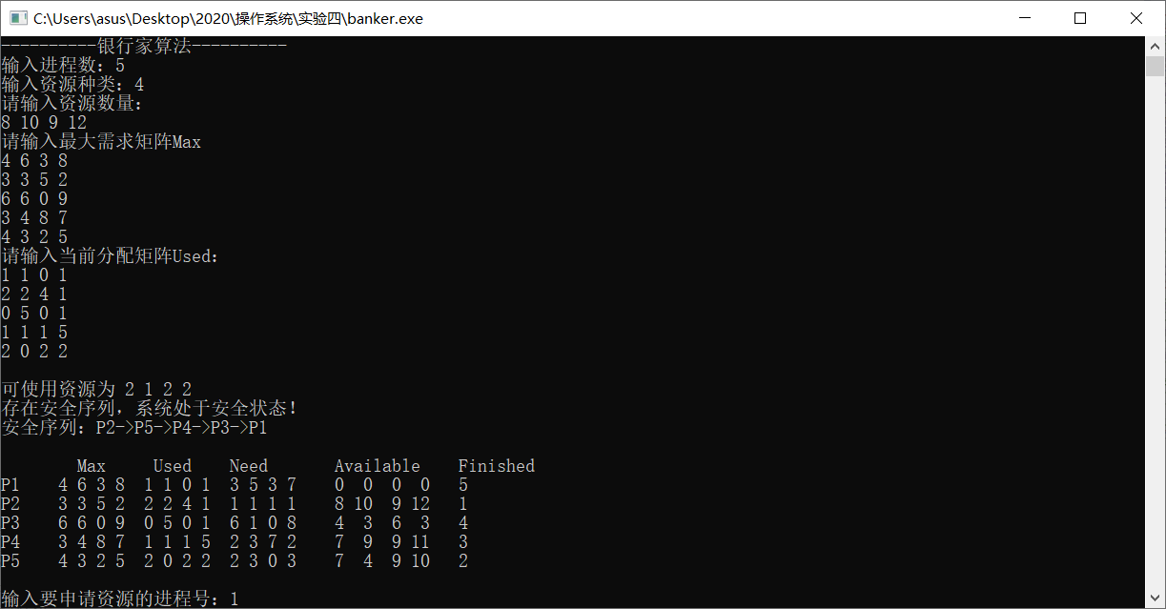
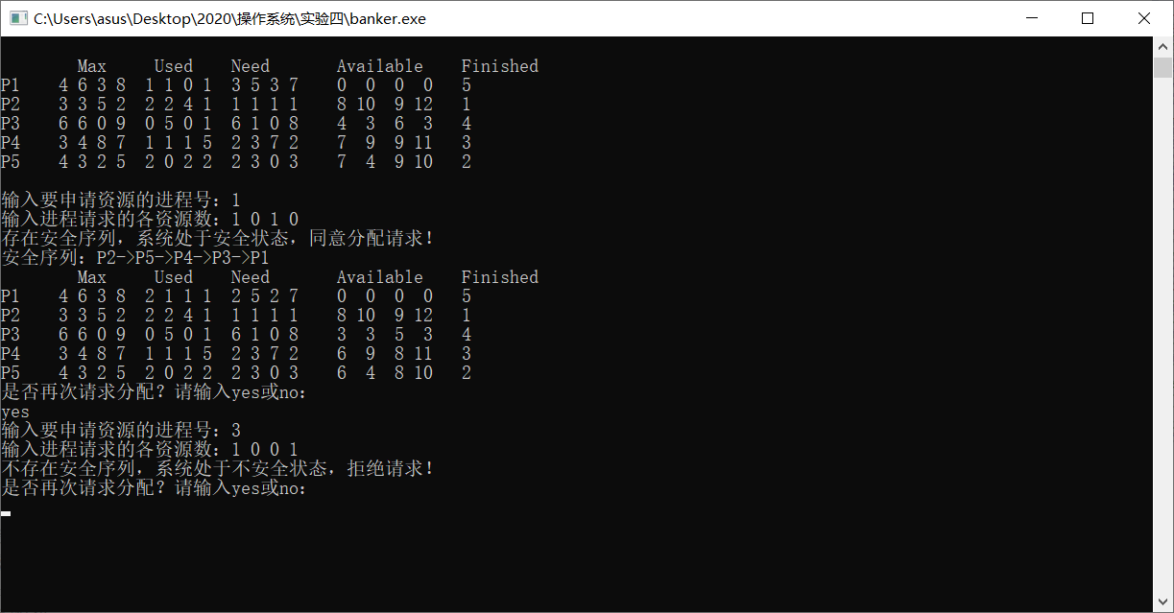
- 备注
这次实验加深了我对银行家算法的理解，系统的安全性检查为的是死锁的避免，当然银行家算法的实现存在着不少的困难，系统的进程在随时的变化，而且难以准确的估计系统的最大需求资源量，但是其理论意义为研究死锁避免提供了方法。

